今日动态

2022.10.11 星期二 天气 晴

**今日主题：秋叶飘**

1. **来园情况**

出勤：今天有24位小朋友来园，4位小朋友请假在家休息！现在孩子们入园后开始学会区域计划啦，继续努力哦~

核酸情况：今天做核酸的幼儿有：宗韫玉、郑书韵、胡奕可、周易天、张跃威、王楷博，记得上传核酸结果哦~

1. **集体活动--数学《分树叶》**

这是一节有关分类的数学活动。分类是指把具有相同特点的物体进行分组，可以帮助幼儿感知集合并逐步形成关于具体物体的集合概念。树叶有不同的颜色、不同的大小，活动通过创设“树叶找家”的情境，让幼儿在情景中尝试按颜色、大小标记进行分类。

在活动过程中张奕涵、王诺婉、王若鑫、郑书韵、胡奕可、杨易、阴少帅、小朋友能够积极举手，愿意在集体面前说说树叶之间的区别。宗韫玉、丁曼婷、申晓文、冯欣、谭沁、徐佳伊、章昕媛、王秋瑶、刘锦宥、李璟睿、徐梓赫、张悦威、徐诺小朋友能够也能够跟着老师的节奏认识大小标记，并准确的将树叶宝宝送回相应的篓子中；许诺言、王楷博、周艺天、小朋友对于大小标记还了解的还不够清楚哦，希望谌睿、小朋友能够坐在自己的小椅子上，认真听讲是很重要的学习习惯哦！

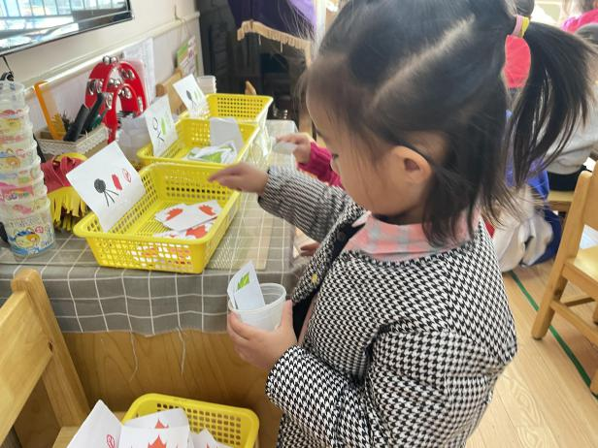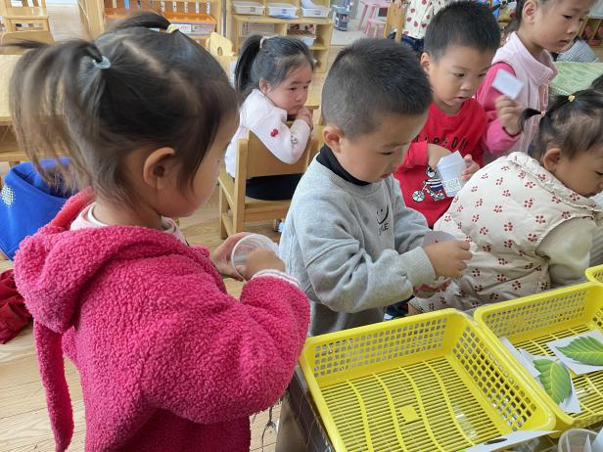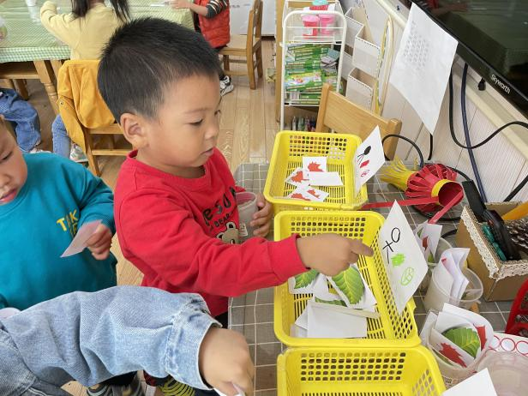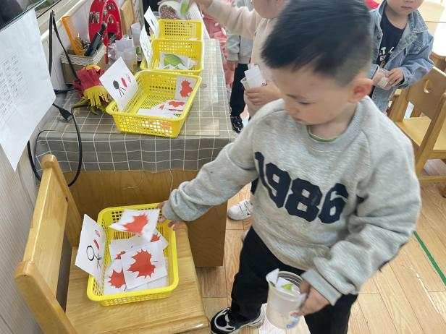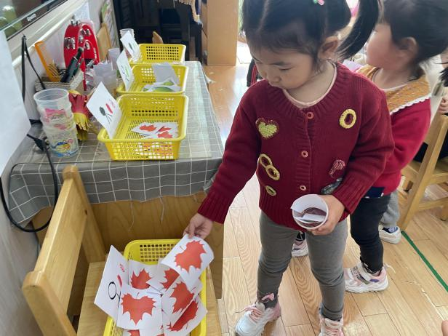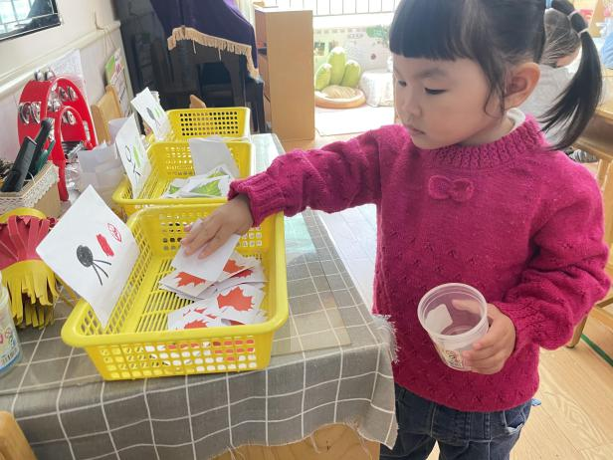

1. **区域游戏**

现在我们的区域划分的已经很清楚啦，孩子们在相应的区域内游戏。

|  |  |
| --- | --- |
| **建构区** | **益智区** |
| **IMG_9653**  李璟睿小朋友用多种不同形状的单元积木拼搭了一座城堡！ | IMG_9646丁蔓婷和冯欣一起进行亿童游戏，将不同形状串在一起，进行烧烤游戏！ |
| **娃娃家** | **美工区** |
| **C:/Users/ADMINI~1/AppData/Local/Temp/picturecompress_20221011203848/output_1.jpgoutput_1**  今天两人共同玩了娃娃家，共同挑选烧菜的工具和材料。 | **IMG_9647**  笑笑练习了剪纸，沿着白色的虚线进行剪纸。 |

1. **户外游戏**

今天我们玩了滑滑梯，滑滑梯一直都是孩子们的最爱，孩子们能够有序排队，并遵守规则进行游戏，孩子们的规则意识越来越强啦！之后在老师的提醒下能及时喝水补充水分。其中张跃威、谌睿小朋友在老师的提醒下尽快回归队伍回教室。

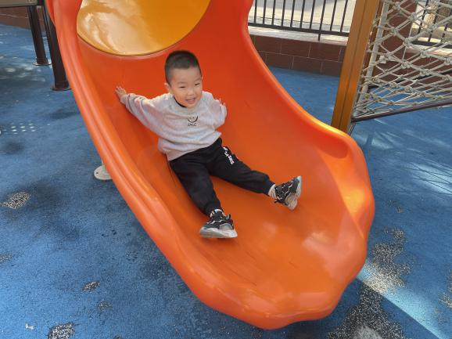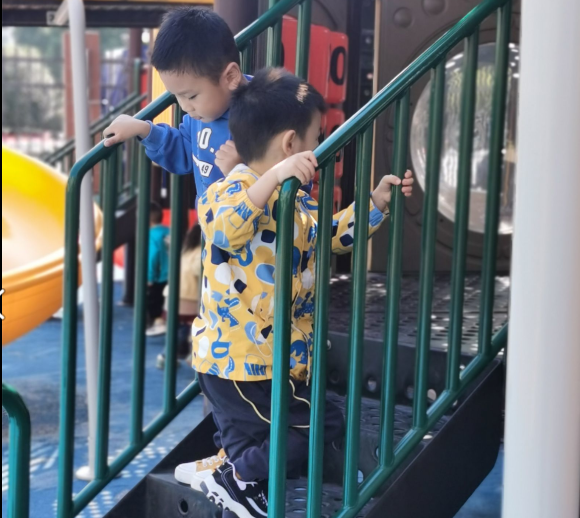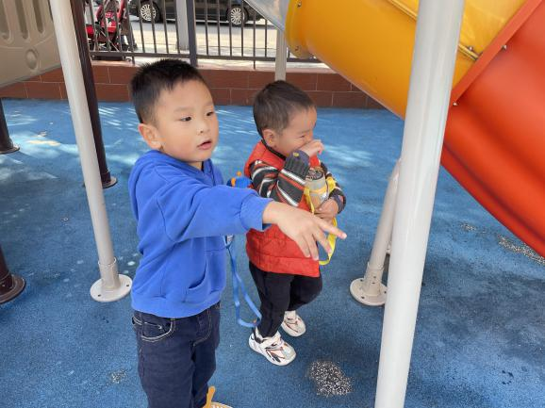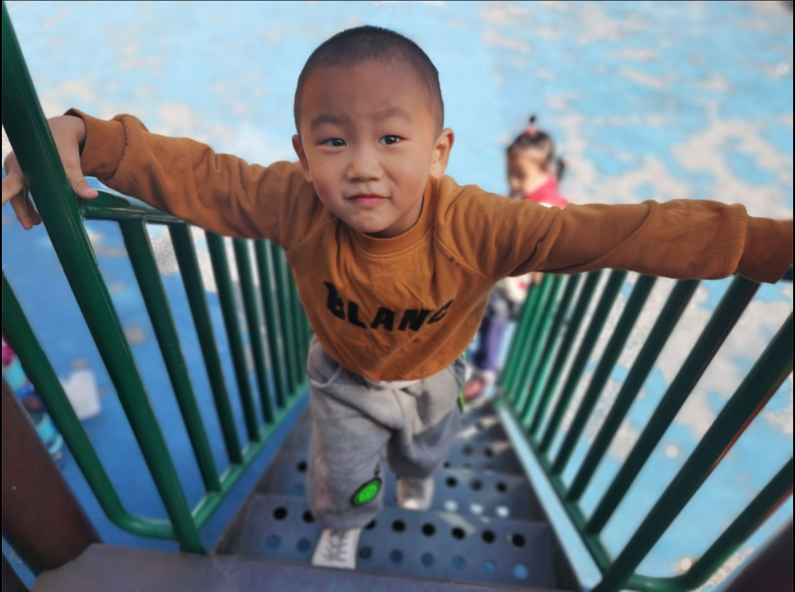

1. **生活活动**

**午餐情况：**今天我们吃的是意大利面和排骨莲藕汤。

今天吃了两碗面的有：王秋瑶、阴少帅、徐诺、杨易、许诺言、张奕涵、丁蔓婷、徐梓赫、张跃威、谌睿、周艺天、李璟睿。

剩了一点面的有：冯欣、谭沁、宗韫玉、王楷博、王诺琬。

桌面保持整洁的有：杨易、徐佳伊、阴少帅、章昕媛、张奕涵、郑书韵、李璟睿、刘锦宥。

**午睡情况：**今天所有的小朋友在老师的提醒下也都能够将鞋子摆放整齐，放在床底下啦！今天哄睡的宝宝有：谌睿、丁蔓婷、刘锦宥、申晓文！

**六、温馨提示**

1.安全教育平台上的作业记得完成哦。

2.每日健康表、交接表、体温表别忘记填写。谢谢配合！